山东能源监管办2023年11月
12398能源监管热线处理情况通报

2023年11月，山东能源监管办立足监管职责，紧扣民生需求，积极畅通投诉举报渠道，认真受理和处理投诉举报事项，有效发挥了12398能源监管热线的作用。现将有关情况通报如下：
一、收到有效信息情况
2023年11月，12398热线共收到山东区域有效信息1324件，环比增长26.70%，同比增长30.83%。
按诉求性质分类，咨询1077件，占有效信息的81.34%；求助、建议等其他方面203件，占有效信息的15.33%；投诉36件，占有效信息的2.72%；举报8件，占有效信息的0.61%（能源方面有效信息分类图见图1）。
图1. 能源方面有效信息分类图
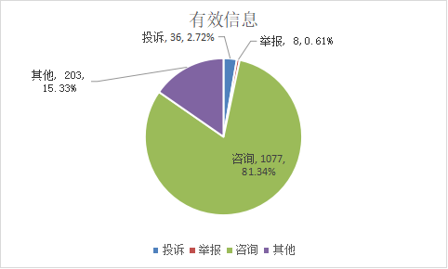

按反映渠道分类，12398电话1257件，传真0件，12398邮件7件，其他60件（2023年11月收到有效信息情况见表1）。

表1. 2023年11月收到有效信息情况
单位：件
反映渠道 | 投诉 | 举报 | 咨询 | 其他 | 小计
12398电话 | 34 | 1 | 1032 | 190 | 1257
传 真 | 0 | 0 | 0 | 0 | 0
12398邮件 | 0 | 2 | 2 | 3 | 7
其 他 | 2 | 5 | 43 | 10 | 60
合 计 | 36 | 8 | 1077 | 203 | 1324

二、分类情况
2023年11月收到的有效信息中，电力行业类690件，占52.11%；新能源和可再生能源行业类194件，占14.65%；石油天然气行业类128件，占9.67%；煤炭行业类3件，占0.23%；其他事项309件，占23.34%。
投诉举报44件。其中，供电服务方面26件，占59.10%；新能源和可再生能源方面8件，占18.18%；电力安全方面5件，占11.36%；市场准入方面4件，占9.09%；其他方面1件，占2.27%（2023年11月电力行业有效信息按业务分类情况见表2）。

表2. 2023年11月电力行业有效信息按业务分类情况
单位：件
业务类别 | 投诉 | 举报 | 咨询 | 其他 | 小计
规划和政策 | 0 | 0 | 0 | 0 | 0
审批事项取消和下放 | 0 | 0 | 0 | 0 | 0
项目建设 | 0 | 0 | 0 | 0 | 0
电力交易 | 0 | 0 | 5 | 0 | 5
电力安全 | 3 | 2 | 39 | 17 | 61
市场准入 | 0 | 4 | 49 | 0 | 53
供电服务 | 24 | 2 | 340 | 133 | 499
成本价格和收费 | 0 | 0 | 0 | 0 | 0
其他 | 1 | 0 | 65 | 6 | 72
合计 | 28 | 8 | 498 | 156 | 690
三、区域分布情况
各地市按照收到的电网企业有效信息数量排序，青岛市、烟台市、潍坊市、临沂市、济宁市、聊城市、滨州市、菏泽市、济南市、德州市排在前10位；按照电网企业投诉举报数量排序，潍坊市、威海市、烟台市、青岛市排在前4位（2023年11月有效信息及投诉举报排名情况见表3）。

表3. 2023年11月电网企业有效信息及投诉举报排名情况
单位：件
排序 | 地市 | 有效信息 | 地市 | 投诉举报
1 | 青岛市 | 120 | 潍坊市 | 6
2 | 烟台市 | 103 | 威海市 | 5
3 | 潍坊市 | 96 | 烟台市 | 4
4 | 临沂市 | 65 | 青岛市 | 4
5 | 济宁市 | 53 | 东营市 | 3
6 | 聊城市 | 43 | 日照市 | 3
7 | 滨州市 | 42 | 菏泽市 | 2
8 | 菏泽市 | 41 | 临沂市 | 2
9 | 济南市 | 40 | 聊城市 | 2
10 | 德州市 | 35 | 济南市 | 1
11 | 东营市 | 34 | 德州市 | 1
12 | 威海市 | 34 | 淄博市 | 1
13 | 泰安市 | 31 | 济宁市 | 1
14 | 枣庄市 | 25 | 滨州市 | 1
15 | 淄博市 | 24 | 枣庄市 | 1
16 | 日照市 | 24 | 莱芜区、钢城区 | 1
17 | 莱芜区、钢城区 | 14
注：因国网莱芜供电公司仍为独立的市级供电企业，服务莱芜区和钢城区，未与国网济南供电公司合并，故单列莱芜区、钢城区。

